2019년 잡았조 프로젝트

[LMS]

[YMS_001]
요구사항 명세서
Ver. 1.0

Revision History

날짜 | 버전 | 작성 / 변경 / 추가 내역 | 변경 요청자 | 승인자
2019/04/25 | 1.0 | 문서 최초 작성 |  | 김제민
2019/06/07 | 1.1 | 문서 최종 변경 | 이찬주 | 김제민

요구사항 ID | JAJ050100 | 유형 | 기능 |  | 수용여부 | 수용
구 분 | 회원관리 |  |  | 요구사항 고유번호 |  | JJL-002
요구사항 | 회원가입
요약 | 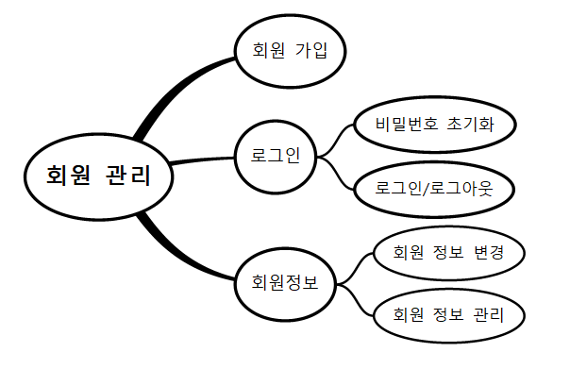
요구사항  설명 | - 공통사항  로그아웃시 로그인 페이지 외 접근 불가능  로그인시 등급으로 강사페이지 or 관리자 페이지 or 학생페이지 이동  비밀번호 security 사용  - 필수 정보 입력 지원  - 사용자 정보 등록  이름 : 공백제한, 특수문자 제한, 숫자 제한  아이디 : 전화번호 입력, 공백제한, 특수문자제한  비밀번호 : 영문/숫자 2종 이상 8~16자로 제한  (※ DB에 저장시 security로 변환해서 저장)  성별 : 여, 남 택1  생년월일 : 연월일 선택  - 선택 정보 입력 지원  집 주소  - 아이디 중복시 중복 사항 안내  - 아이디 본인(SMS) 인증  - 비밀번호확인 불일치시 불일치 사항 안내  - 개인정보보호를 위한 보안 준수 사항 약관 동의 확인  - 개인정보 동의서에 동의한 사용자만 회원가입 가능
구현방안 | - 아이디 및 비밀번호를 정규화 표현식에 적합하도록 구현  - 등급이 관리자인 회원만 학생의 회원가입신청을 승인가능
전제조건 | - 아이디는 중복이 되지 않는 개인 전화번호를 사용한다  권한은 총 3개 (강사, 중간관리, 사용자)  관리자는 미리 등록되있어 강사를 등록할 수 있다.  관리자는 학생의 회원가입 신청을 승인할 수 있다.
출처

요구사항 ID | YMS_Log002 | 유형 | 기능 |  | 수용여부 | 수용
구 분 | 회원관리 |  |  | 요구사항 고유번호 |  | JJL-002
요구사항 | 로그인
요약
요구사항  설명 | - 공통사항  로그아웃시 로그인 페이지 외 접근 불가능  로그인시 등급으로 강사페이지or학생페이지 이동  비밀번호 security 사용  - 로그인/로그아웃  - 로그인 Security 사용  : 로그인시 암호화된 값전달하여 저장된 DB의 값과 비교  - 로그인 입력 오류 안내  : 아이디, 비밀번호 데이터 없음  - 비밀번호 초기화  - 회원가입시 입력한 전화번호로 임의의 변경된 비밀번호(8자리 숫자)를 문자로 발송  - 문자로 받은 비밀번호로 로그인  - 회원정보 수정에서 비밀번호 변경가능
구현방안 | - 로그인한 회원등급에 따라 메인페이지의 탭메뉴가 달라지게 구현
전제조건 | 로그인이 되어야만 다음 페이지로 이동이 가능
출처

요구사항 ID | YMS_Log002 | 유형 | 기능 |  | 수용여부 | 수용
구 분 | 회원관리 |  |  | 요구사항 고유번호 |  | JJL-002
요구사항 | 회원정보수정
요약
요구사항  설명 | - 공통사항  로그아웃시 로그인 페이지 외 접근 불가능  로그인시 등급으로 강사페이지or학생페이지 이동  비밀번호 security 사용  - 전화번호(아이디) 변경시 관리자에 문의  - 비밀번호변경  - 비밀번호 변경시 비밀번호 확인 후 비밀번호와 일치시 변경 가능  - 비밀번호 변경시 비밀번호의 정규화에 따라 변경 가능  - 회원 관리 (관리자)  - 학생과 강사의 탈퇴 관리  - 학생 과정 추가, 변경  - 강사 등록  - 회원 관리(강사)  - 담당 과정에 수강중인 학생 조회 가능
구현방안 | - 비밀번호 변경시 비밀번호의 정규화에 따라 변경 가능  - 비밀번호 변경시 회원 정보 수정 페이지로 이동
전제조건 | 관리자 권한으로 모든 회원의 모든 내용 수정 가능
출처

요구사항 ID | YMS_Log002 | 유형 | 기능 |  | 수용여부 | 수용
구 분 | 게시판 |  |  | 요구사항 고유번호 |  | JJL-002
요구사항 | 게시판(공지사항, 자료게시판, 빈강의실)
요약 | 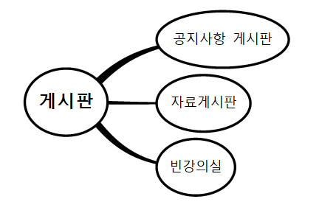
요구사항  설명 | - 공지사항  - 작성  : 관리자와 강사 등급만 작성가능  - 검색  : 제목으로 검색(2자 이상)  - 조회  : 제목 클릭시 상세내용조회  - 자료게시판  - 입력 조건  : 제목, 내용은 필수 입력  - 파일업로드, 파일다운로드(경로설정)  : 사용자에 상관없이 모두 사용 가능  - 검색  : ID, 제목, ID+제목으로 검색 가능  - 수정/삭제  : 본인이 작성한 글만 수정/삭제 가능  - 빈강의실 찾기  - 조회  : 사용자에 상관없이 모두 조회 가능  : 강의실의 수용 인원과 이름 조회 가능  : 본인이 예약한 강의실의 경우에는 예약취소 가능  : 본인이 예약하지 않은 강의실의 경우에는 예약 가능  : 예약시 캘린더에 예약 내용 표시  - 예약  : 예약 가능  : 예약 취소  - 문자 안내  : 예약 확인, 예약 취소 문자 안내
구현방안
전제조건
출처

요구사항 ID | YMS_Log002 | 유형 | 기능 |  | 수용여부 | 수용
구 분 | 과제 관리 |  |  | 요구사항 고유번호 |  | JJL-002
요구사항 | 과제 관리
요약 | 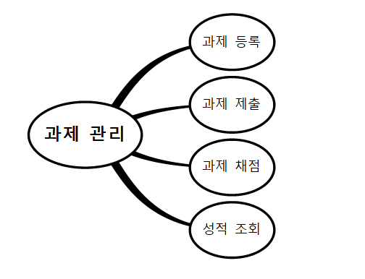
요구사항  설명 | - 과제 관리 ( 강 사 )  - 과제 등록  : 과제명과 과제 날짜 입력 후 과제 등록 가능  : 선택형 문제의 경우 문항수 조정 가능  : 과제 유형에 따라 해당 유형의 문제만 출제 가능  : 객관식의 경우 답을 등록 및 자동 채점  : 문제 작성 중 이전문제, 다음문제 버튼 누르면 현재까지 작성한 과제 저장 및 해당 문제로 이동  - 과제 채점  : 객관식 과제의 경우에는 과제등록시 등록한 답으로 자동 채점  : 서술형, 첨부파일의 경우에는 강사 재량으로 채점  : 채점 완료시 수정 불가  : 학생들이 첨부한 파일 다운로드 가능  - 성적 조회  : 본인에 등록된 과정 별 모든 학생의 성적 조회 가능  - 과제 관리 ( 학 생 )  - 과제 제출  : 시험 기간 전과 시험 기간 이후에는 접근 불가  : 상세페이지에서 과제체출 클릭시 과제 제출  : 파일 찾기 버튼으로 파일 첨부 가능  : 풀어둔 문제까지 저장 가능  : 문제 번호 선택시 해당 문제 페이지로 이동  : 파일 DB저장시 이름 변경(초기 파일이름이랑 변경된 이름 두가지로 저장)  - 성적 조회  : 본인의 과제 별 성적만 조회가능  : 채점이 완료된 과제 성적 조회 가능
구현방안 | - 파일 업로드는 10MB로 제한
전제조건 | 관리자는 과제관리 부분 접근 불가  과제는 초기 제출이후 수정 불가
출처
요구사항 ID | YMS_Log002 | 유형 | 기능 |  | 수용여부 | 수용
구 분 | 출결관리 |  |  | 요구사항 고유번호 |  | JJL-002
요구사항
요약 | 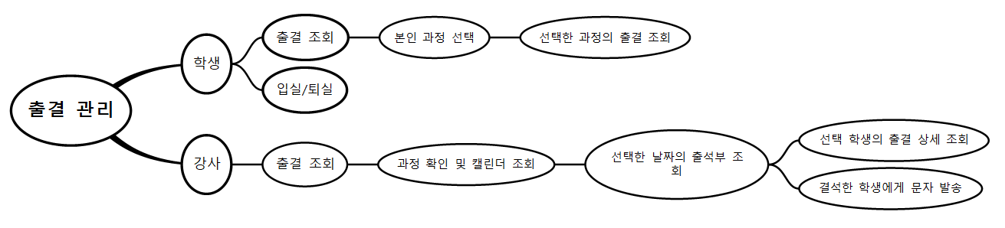
요구사항  설명 | - 공통사항  : 개인(학생)의 출결 사항 확인 가능  - 출결 관리(강사)  - 출석부  : 해당 과정 학생들의 일별 출석 현황 확인 가능  : 캘린더를 이용하여 해당 날짜의 출석 현황 확인 가능  - SMS 발송  : 결석 조건에 충족한 학생들에게 문자 발송 가능  - 출결 관리(학생)  - 출결 체크  : 입실 버튼과 퇴실 버튼을 사용하여 출결 정보 저장
구현방안 | - TOAST Calander API 사용  - SMS API 사용
전제조건 | - 강사는 출석 체크를 하지 않는다.  - 학생은 과정을 가지고 있다.  - 학생은 회원가입이 되어 있다.
출처

요구사항 ID | YMS_Log002 | 유형 | 기능 |  | 수용여부 | 수용
구 분 | 결석 신청 |  |  | 요구사항 고유번호 |  | JJL-002
요구사항 | 결석 신청(결석신청/내역, 신청서 수리, 사인 이미지 등록)
요약 | 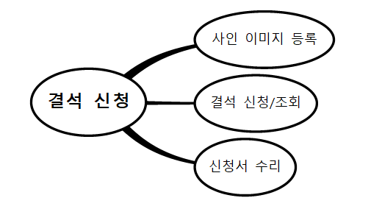
요구사항  설명 | - 공통사항  - 학생 개인의 신청내역을 조회할 수 있다  - 서명 등록  : 강사와 관리자는 승인을 위해 서명 이미지 등록  - 결석 신청/내역  - 결석 신청(학생)  : 신청버튼을 누르면 신청서 양식 페이지로 이동  : 내용(과목명, 사유, 결석 시작일, 총 결석일) 입력. 필요시 파일 첨부  : 필수 내용(과목명, 사유, 결석 시작일, 총 결석일) 기재 안할시 안내  : 신청버튼 누르면 해당강사에게 신청서 전달  - 결석 신청 내역`  : 자신(학생)의 신청내역만 조회가능  : 자신(학생)의 신청승인 여부를 확인 가능(승인,미승인,처리중)  : 강사와 관리자는 이전에 처리한 신청서 내역 상태별 조회가능  - 신청서 수리(강사,관리자)  - 신청서 조회  : 아직 처리하지 않은 신청서 조회가능  : 강사가 승인 버튼 누를시 신청서의 강사 서명으로 미리 등록한 이미지 등록후 관리자 수리 페이지에 추가  : 관리자가 승인 버튼 누를시 신청서의 관리자 결재란에 미리 등록한 이미지 등록  : 미승인 버튼 누르면 미승인 사유 작성 칸 생성, 미작성시 안내.
구현방안 | - 결석 신청 양식 제공  - 결석 신청에 필요한 파일 첨부,다운로드 기능 구현  - 강사 및 관리자 서명(이미지) 등록
전제조건 | -
출처

요구사항 ID | YMS_Log002 | 유형 | 기능 |  | 수용여부 | 수용
구 분 | 과정 관리 |  |  | 요구사항 고유번호 |  | JJL-002
요구사항 | 과정 관리
요약 | 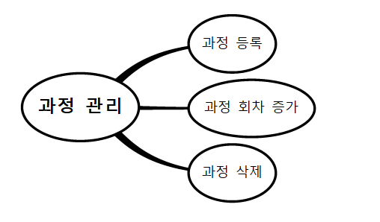
요구사항  설명 | - 과정 관리(관리자)  : 네비게이션 바에서 과정 관리 버튼을 누르면 등록된 과정 리스트 페이지로 이동  - 과정 등록(관리자)  : 과정 등록 버튼을 누르면 새로운 과정을 등록(과정명, 시작 날짜 미작성시 안내)  - 과정 회차 증가(관리자)  : 기존 과정 선택후 시작 날짜 입력하고 회차 증가 버튼을 누르면 선택한 과정명의 최대 회차 다음 회차로 등록  - 과정 삭제(관리자)  : 선택한 과정들을 과정 삭제 버튼으로 삭제 가능
구현방안 | - 과정 등록시 과거 날짜 선택 안되도록 유효성 검사  - 과정명과 회차 모두 같은 과정 등록 불가
전제조건 | - 관리자 등급만 네비게이션 바에서 과정 관리 탭 볼 수 있음
출처

요구사항 ID | YMS_Log002 | 유형 | 기능 |  | 수용여부 | 수용
구 분 | 과목 관리 |  |  | 요구사항 고유번호 |  | JJL-002
요구사항 | 과목 관리
요약 | 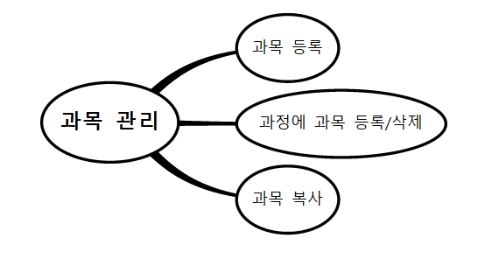
요구사항  설명 | - 과목 관리(강사)  : 네비게이션 바에서 과목 관리 버튼을 누르면 자신의 과정 리스트 페이지로 이동  : 과정명을 클릭하여 과목 관리 페이지로 이동  - 과목 등록(강사)  : 새로운 과목 등록(과목명, 과목 타입 미입력시 안내)  - 과정에 과목 등록/삭제(강사)  : 전체 과목 리스트에서 선택하여 자신의 과정에 추가(총 수업 시간, 내용, 시작 날짜 입력. 미입력시 안내)  : 과정에 포함된 과목들을 선택하여 삭제  - 과목 복사(강사)  : 자신의 과정에 과목이 없을 경우, 복사 버튼 보임  : 복사 버튼 클릭시 같은 과정명의 전체 회차 조회  : 회차 선택시 해당 과정에 포함된 과목 조회  : 복사 버튼 클릭시 자신의 과정에 과목들 복사(시작 날짜 입력, 미입력시 안내)
구현방안 | - 유효성 검사  - 같은 이름의 과목 등록 불가
전제조건 | - 강사 등급만 네비게이션 바에서 과목 관리 탭 볼 수 있음  - 과정에 포함된 과목이 없을 경우에만 복사 버튼 볼 수 있음
출처

